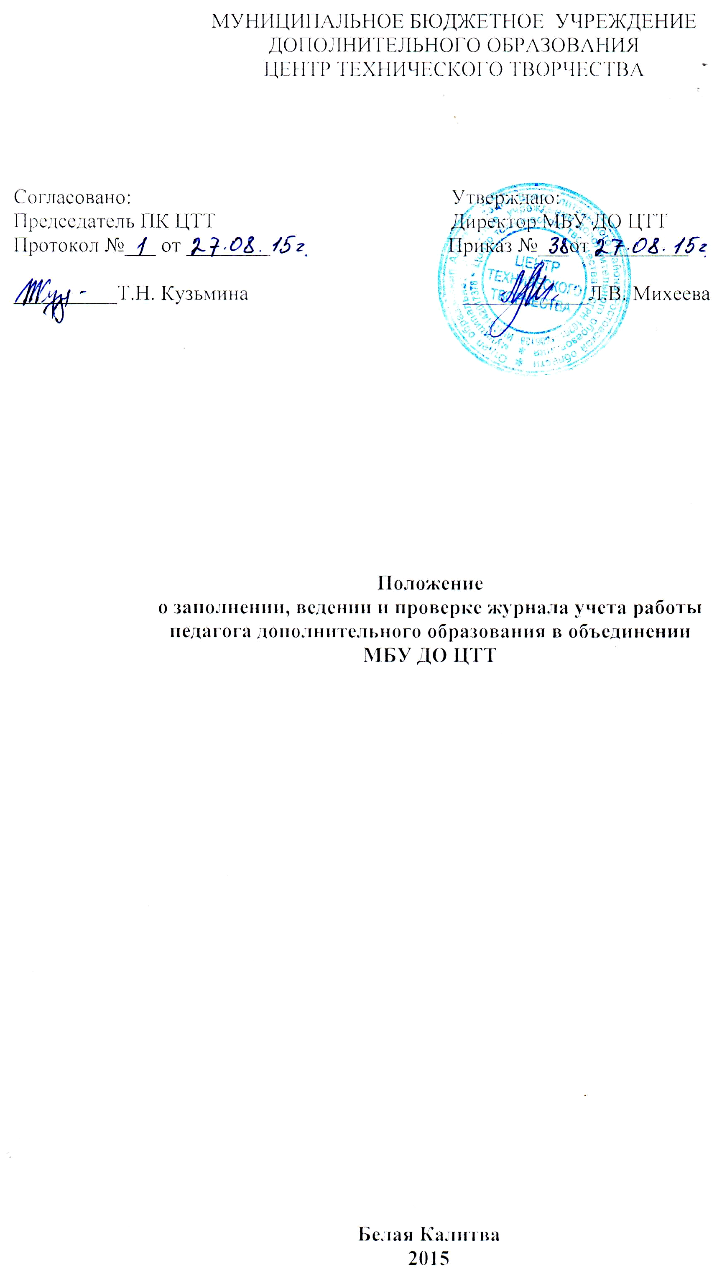
1. Общие положения
1.1. Журнал учета работы педагога дополнительного образования (далее – Журнал) в детском объединении Муниципального бюджетного учреждения дополнительного образования Центра технического творчества (далее – Учреждение) является государственным документом, ведение его обязательно для каждого педагога дополнительного образования.
1.2. Педагоги дополнительного образования несут ответственность за хранение, содержание в надлежащем виде Журнала в течение учебного года.
1.3. Контроль за правильным и систематическим заполнением Журналов осуществляет директор Учреждения или методист.
1.4. По окончании учебного года педагоги дополнительного образования обязаны сдать Журналы директору или методисту.
1.5. Директор Учреждения и методист обеспечивают хранение Журналов по всем годам обучения.
2. Заполнение Журнала
2.1. Журнал заполняется по каждой группе обучающихся. В одном журнале можно заполнять сведения по двум группам при условии, что они относятся к одному объединению и руководителем является один педагог дополнительного образования.
2.2. На первой странице Журнала педагог дополнительного образования записывает название объединения, расписание, фамилию, имя, отчество руководителя (полностью).
2.3. Руководитель детского объединения аккуратно записывает в журнал фамилии и имена обучающихся в алфавитном порядке, заполняет общие сведения об обучающихся, данные о родителях и классном руководителе (воспитателе) обучающихся.
2.4. Все данные на обучающихся, расписание занятий должны быть заполнены в течение 30 календарных дней (одного месяца) с момента начала занятий (учебного года)

3. Ведение Журнала
3.1. Журнал рассчитан на один учебный год.
3.2. В журнале на каждый месяц учебного года отводится отдельная страница, где указывается состав объединения (фамилия, имя обучающегося полностью), содержание занятий, дата и количество часов работы объединения в соответствии с расписанием и календарно-тематическим планированием.
3.3. Педагог дополнительного образования отмечает в журнале неявившихся обучающихся буквой «н», больных – буквой «б» (в графе соответствующей дате занятия)
3.4. В случае изменения состава объединения, выбывшие отмечаются, а вновь принятые вносятся в список обучающихся в объединении с указанием даты вступления в объединение.
3.5. Педагог дополнительного образования систематически проводит с обучающимися инструктаж по технике безопасности. Всех прошедших инструктаж вносит в список обучающихся, прошедших инструктаж.
3.6. Изменения расписания заполняются на 1 странице с обязательным указанием даты, когда произошли изменения.
3.7. Все записи в журнале должны вестись регулярно, четко и аккуратно

4. Проверка Журнала
4.1. Проверку Журналов осуществляет директор Учреждения и методист.
4.2. В Учреждении издается приказ о проверке Журналов, с которым знакомят всех педагогов дополнительного образования не позднее, чем за один день до проверки.
4.3. Замечания по ведению журнала заполняются методистом и директором учреждения дополнительного образования.
4.4. По итогам проверки составляется Справка, в которой указываются все замечания, предложения по ведению Журнала, устанавливаются сроки их устранения.
4.5. Педагоги дополнительного образования обязаны устранить все замечания по ведению Журнала в установленные сроки
4.6. В случае не устранения замечаний по ведению Журнала в установленные сроки к педагогу дополнительного образования может быть применено административное взыскание.

